***Workshop B : Gestion du réseau de la maison de jeunes***

Fascicule 5 : Configuration d'EtherChannel

**Contexte**

La zone B représente la zone DMZ du réseau de la maison de jeunes qui héberge plusieurs services tels que le service Web, le service de résolution de noms, etc. Afin d’augmenter le débit (limité par l'utilisation d'un seul lien physique) et la tolérance aux pannes entre les commutateurs, les routeurs et les serveurs, vous, en tant qu’administrateur du réseau de la maison de jeunes avez été sollicités pour la création des liaisons logiques assemblant plusieurs liens physiques en utilisant la technologie Etherchannel.

Pour ce faire, vous devez assurer l’agrégation des liens entre les différents commutateurs de la zone ZB pour améliorer les performances des liaisons Trunk.

**Objectif**

A la fin de cette manipulation, en répondant aux tâches demandées, vous serez capables de :

#### Faire la configuration du protocole PAgP

#### Faire la configuration du protocole LACP

**Tâches à réaliser**

Pour cette cinquième partie du Workshop, vous êtes amenés à faire les manipulations nécessaires sur la zone ZB pour accomplir les tâches suivantes :

∙ Assurer l’agrégation des liens entre deux commutateurs à l’aide du protocole PAgP.

∙ Assurer l’agrégation des liens entre deux commutateurs à l’aide de protocole LACP

∙ Configuration des ports agrégés en mode trunk

∙ Vérification de l’état des liaisons Etherchannel

**Partie 1 : Configuration du protocole PAgP**

# Pour cette première partie, vous souhaitez commencer par la configuration d’une première agrégation « Port Channel (Po1) » entre les commutateurs ZB_switch1 et ZB_switch2 à l’aide du protocole PAgP.

# Vérifiez que les ports à agréger ont les mêmes paramètres. Quelle commande avez-vous utilisé ?

# show interfaces FastEthernet0/1

# show interfaces FastEthernet0/2

# show interfaces FastEthernet0/3

# Quels ports pouvez-vous utiliser pour la création de l’agrégation entre les commutateurs ZB_switch1 et ZB_switch2 ? pourquoi ?

# Les ports qu’on peut utiliser pour la création de l’agrégation entre ces deux commutateurs sont FastEthernet0/1, FastEthernet0/2, et FastEthernet0/3 sur ZB-Switch1, et FastEthernet0/1, FastEthernet0/2, et FastEthernet0/3 sur ZB-Switch2, car ces ports ont le meme type (FastEthernet), meme vitesse (100 Mb/s), meme duplex (full duplex), et utilise le meme VLAN 1 en mode access.

# Faites la configuration nécessaire afin d’agréger les ports appropriés sur les deux commutateurs ZB_switch1 et ZB_switch2 avec le mode PAgP approprié

# conf t

interface range FastEthernet0/1–3

channel-group 1 mode desirable

1. Activez les ports pour les deux commutateurs une fois les modes PAgP configurés.

### Vérifiez pour les deux commutateurs que les ports ont été agrégés. Donnez la commande utilisée :

show etherchannel summary

### Que signifient les indicateurs SU et P dans le récapitulatif Ethernet ?

### SU : layer 2 + in use

### P : in port-channel

1. Configurez les ports Po1 les sur deux commutateurs ZB_Switch1 et ZB-Switch2 en tant que des ports trunk. Quelle commande avez-vous utilisé sur le commutateur ZB_Switch1 ?

conf t

interface port-channel 1

switchport mode trunk

1. Affectez le port channel Po1 au réseau Vlan natif 99 sur les deux commutateurs. Quelle commande avez-vous utilisé ?

conf t

vlan 99

name natif

exit

interface port-channel 1

switchport trunk native vlan 99

# Partie 2 : Configuration du protocole LACP

Dans cette deuxième partie, vous allez configurer une deuxième agrégation « Port Channel (Po2) » entre les commutateurs ZB_switch3 et ZB_switch4 à l'aide du protocole LACP.

1. Configurez la liaison logique Po2 entre les deux commutateurs ZB-switch3 et ZB-switch4 en utilisant le protocole LACP comme protocole d'agrégation des liaisons avec le mode approprié. Quelles sont les commandes utilisées sur le commutateur ZB_switch4 ?

conf t

interface range fastEthernet 0/1 - 2

channel-group 2 mode active

2. Vérifiez que le port channel Po2 est correctement formé. Quel est l’état de ce port channel ?

show etherchannel summary (le port channel 2 a le flag U in use)

### 3. Ajoutez une autre liaison (de votre choix) au Po2. Lister maintenant les ports agrégés au Po2.

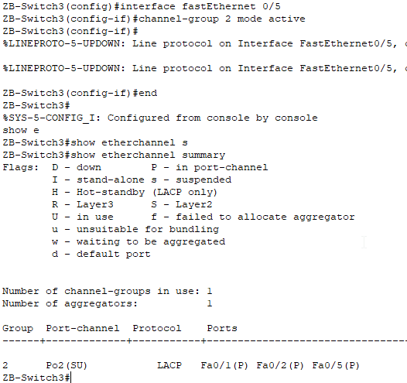

### 4. Configurez le port channel Po2 en tant qu’une interface de trunking. Quelle commande avez-vous utilisée ?

conf t

interface port-channel 2

switchport mode trunk

### 5. Vérifiez l’état du port channel Po2. Identifiez le mode pour chaque port.

Les ports FastEthernet0/1, FastEthernet0/2 et FastEthernet0/5 sont active et utilise par portchannel 2

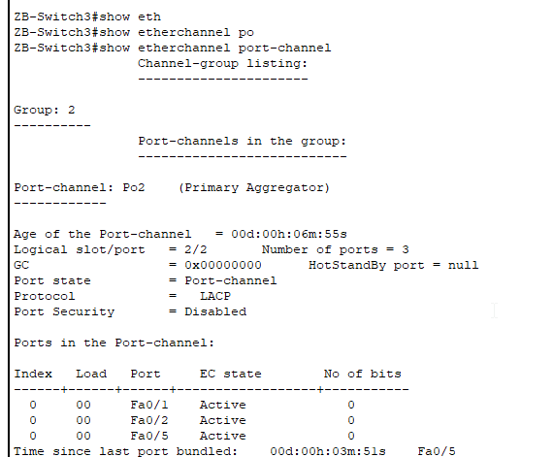

# Partie 3 : Vérification du protocole STP

### Après avoir configuré les différents liens logiques, vous souhaitez maintenant vérifier la configuration de votre instance actuelle du protocole STP.

### Quel commutateur est le pont racine dans la zone B ?

### …………………………………………………………………………………………………

### Quel est le rôle STP de chaque port channel Po1 et Po2 sur chacun des commutateurs de la zone B ?

|  |  |  |
| --- | --- | --- |
|  | Interface Po1 | Interface Po2 |
| ZB_switch1 | ………………………. | ………………………. |
| ZB_switch2 | ………………………. | ………………………. |
| ZB_switch3 | ………………………. | ………………………. |
| ZB_switch4 | ………………………. | ………………………. |

### Expliquer l’état du port channel Po1 sur le commutateur ZB_switch2 ?

### ……………………………………………………………………………………………………………………………………………………………………………………………………………………………………………………………………………………………………………………………………………………………………………………………………………………………………………………………………………………………....

### Bon Travail